倾听学生心声，助力和谐校园—郑州市电子信息工程学校召开学生生活座谈会

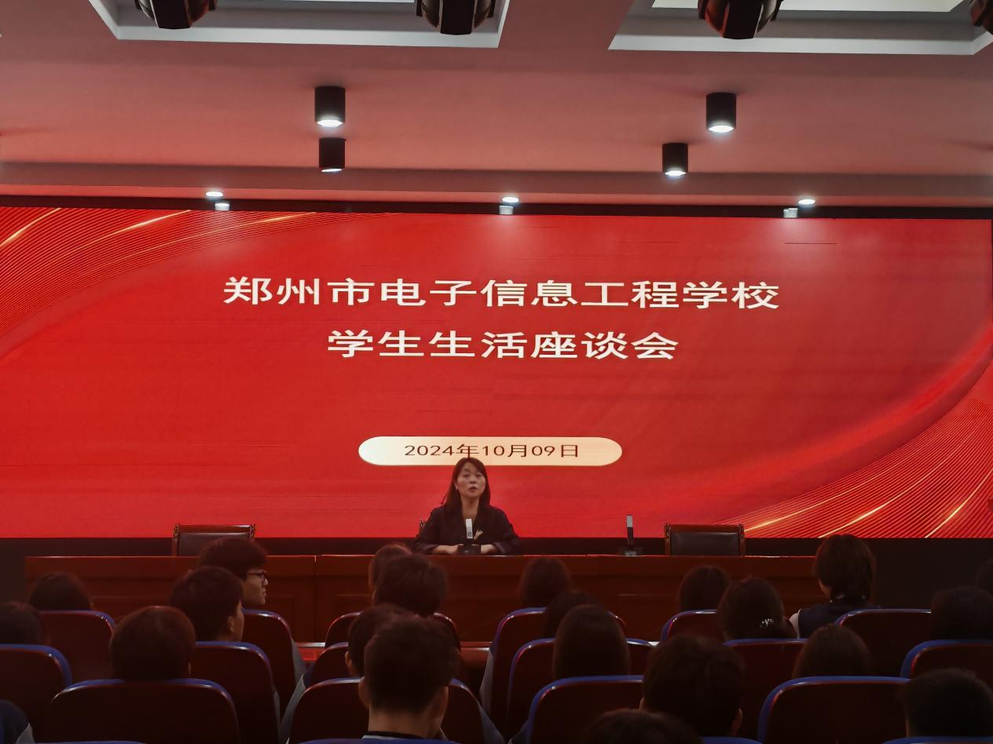

政教处主任张丽君介绍本次会议

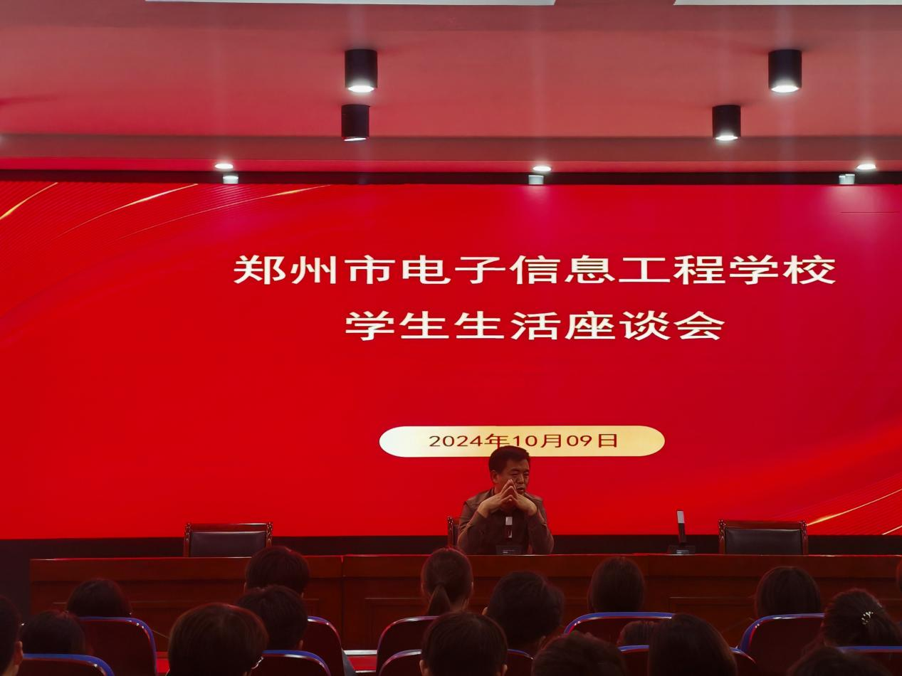

总务处主任辛云昌与学生沟通餐厅整改情况

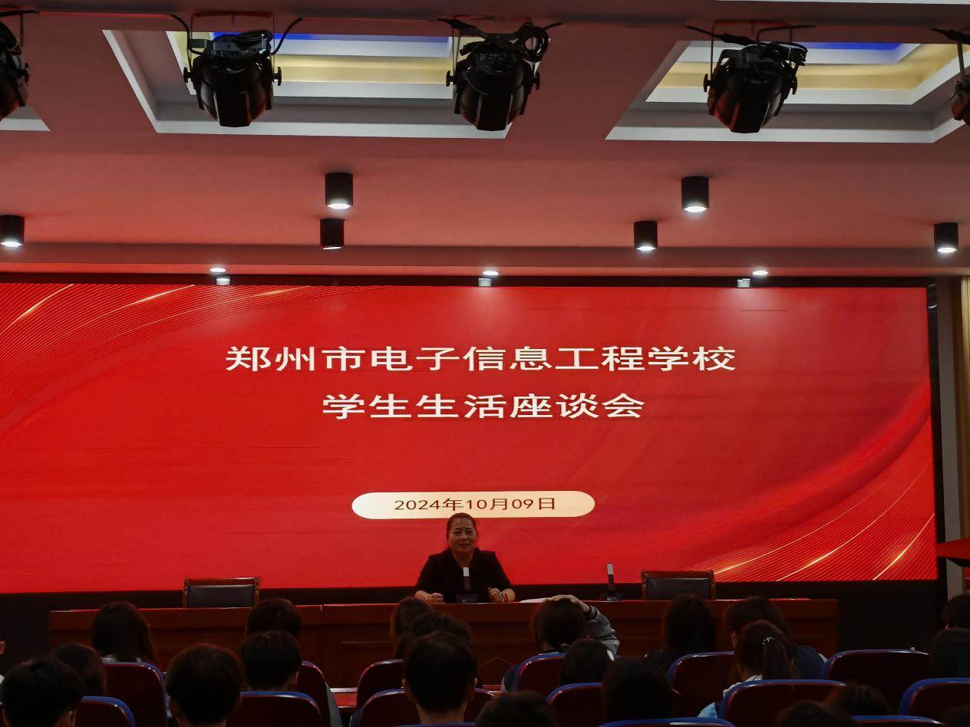

行政副校长于蓉与学生交流

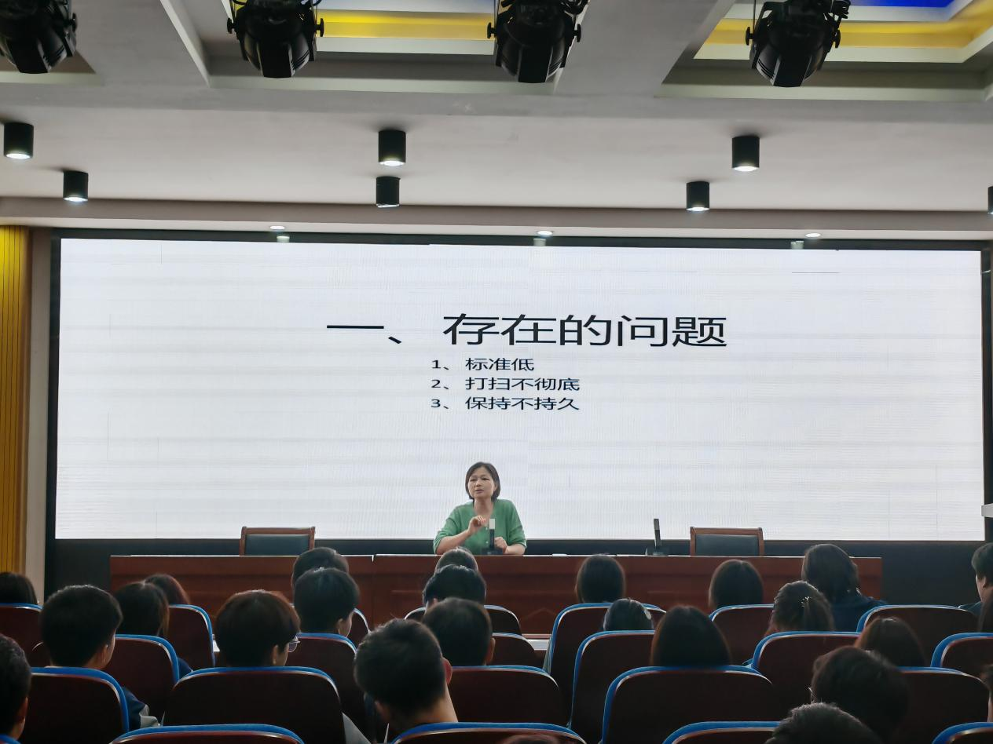

校医杨晓艳向学生提出卫生要求

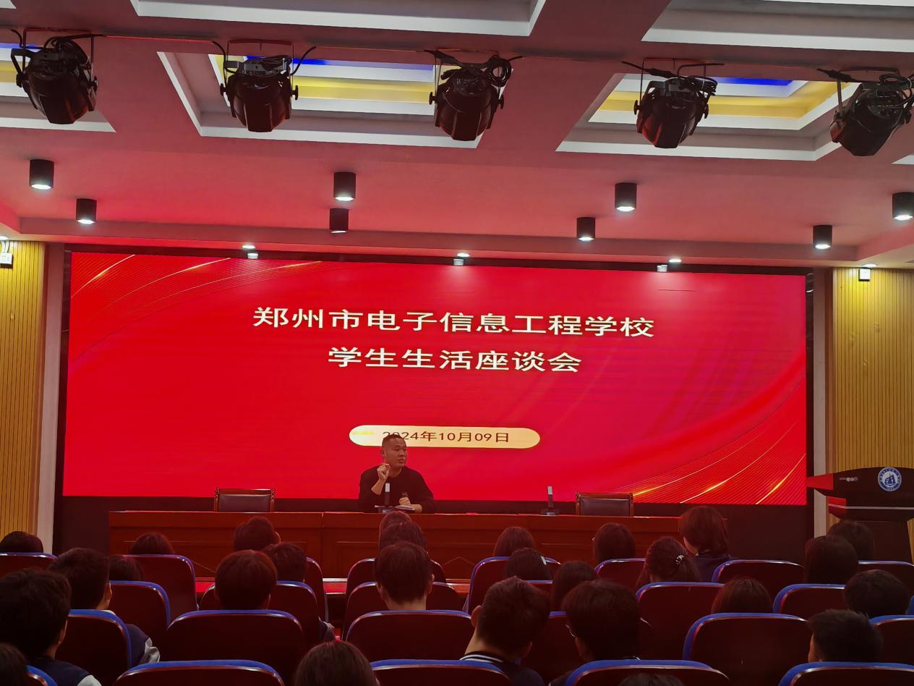

政教处张念老师讲解宿舍重新分配的标准

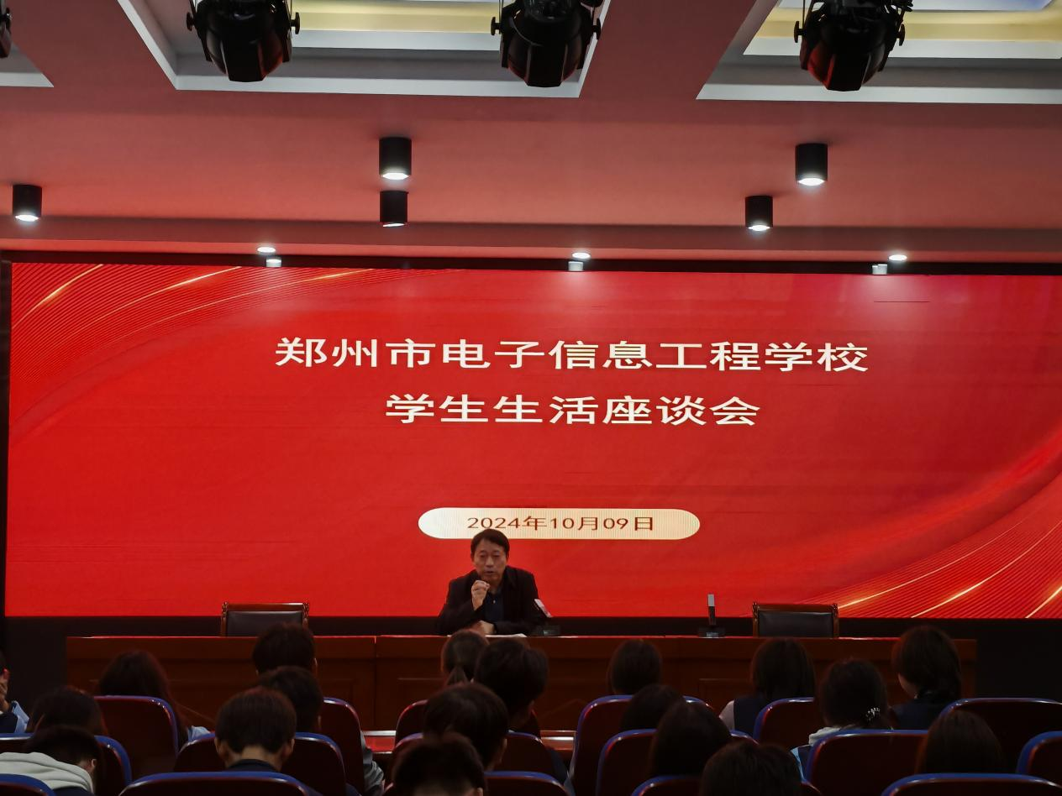

高校长向各位学生干部提出要求

为进一步改善学生的生活环境，提高校园服务质量，我校于2024年10月9日下午在三楼会议室举行了学生生活座谈会。此次会议由政教处主任张丽君主持，旨在收集、汇总并回应学生对餐厅、教室卫生及宿舍分配等方面的意见与建议，积极促进师生之间的互动与沟通。

会议伊始，政教处主任张丽君首先欢迎与会的学生代表，并阐述了本次座谈会的重要性。她指出，学生的反馈是学校改进工作的关键环节，也是我们不断提升校园生活质量的重要依据。

随后，后勤主任辛云昌和行政副校长于蓉针对近期的餐厅问题与学生们进行沟通。于校长强调，学校将以学生的需求为导向，不断完善服务体系，确保每位同学都能享受到更优质的就餐体验。她还鼓励同学们通过学校的正式反馈渠道，及时提供意见和建议，以便学校能够进行及时有效的调整。

在谈及教室卫生问题时，校医杨晓艳进行了深入交流。她详细介绍了当前教室卫生管理的现状，强调了保持良好课堂环境的重要性。杨校医还呼吁学生们积极参与到教室的卫生维护中，养成良好的卫生习惯，共同创造一个健康、安全的学习环境。与会学生对此表示认可，并表示愿意在日常学习中承担起相应的责任，主动维护教室的整洁。

就宿舍重新分配的问题，张念老师与学生们进行了充分的沟通。张老师详细阐述了宿舍分配的原则与流程，在工作前期也倾听了学生对于住宿条件及分配方式的反馈。张老师承诺，将尽量满足同学们的合理要求，努力提供更舒适的住宿环境，营造更为温馨的生活氛围。

最后，德育副校长发表总结讲话，强调各班班长应及时向班主任汇报本次会议的内容和精神。他指出，学校将继续加强与学生的沟通，鼓励广大同学积极参与到校园建设中来，形成良好的互动机制，共同推进校园文化建设。

此次座谈会为学生与学校管理层搭建了良好的沟通桥梁，增强了师生间的联系，促进了校园环境的持续改善。与会学生纷纷表示，这样的活动非常有意义，希望今后能有更多类似的机会，继续积极反映问题并提出建议，共同为建设和谐美好的校园生活而努力。